３ 嘉永の神社改帳による神社
嘉永３年(１８５０) このほか、神社について、嘉永３年の神社改帳にしぼって藩制末の羽合郷内の各神社がどのような姿で存在
の神社改帳による していたかを、当時の宗旨庄屋の控えから拾いあげてみよう。
町内神社状況 この神社改帳は、泊村出身で島根県邑智郡瑞穂村に移住中の松嶋邦雄氏所蔵古記録中の一部で、同氏の好意により借覧筆写する機をえた。以下関係ある部分をとりあげてみる。
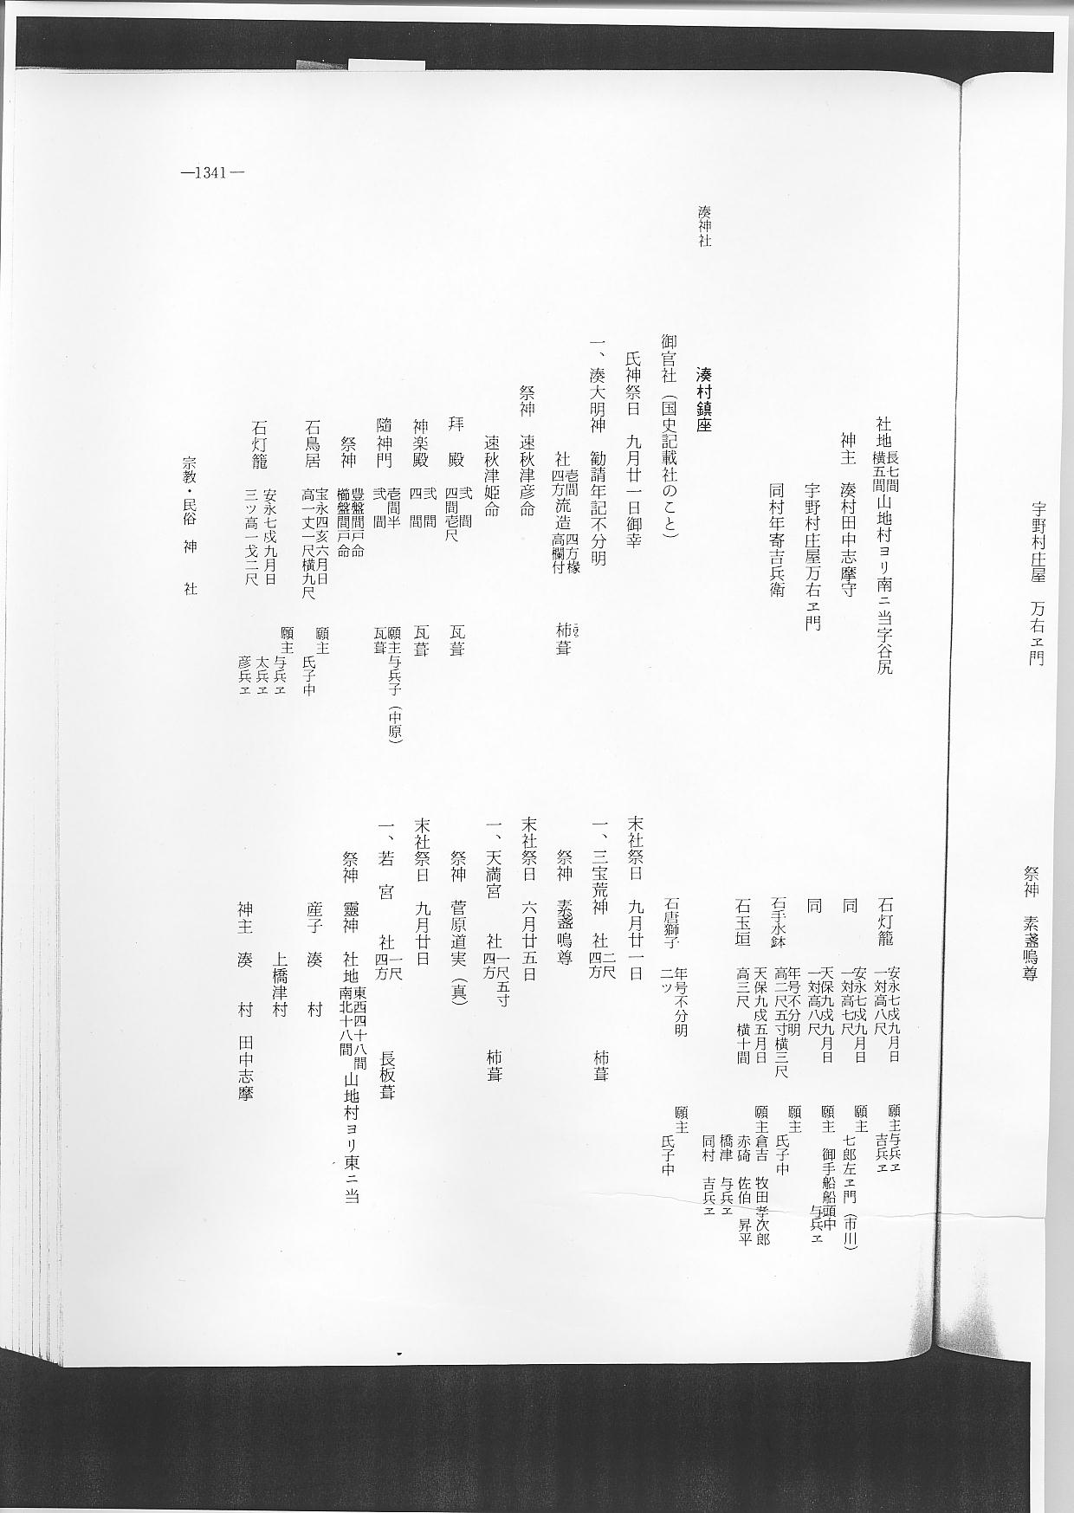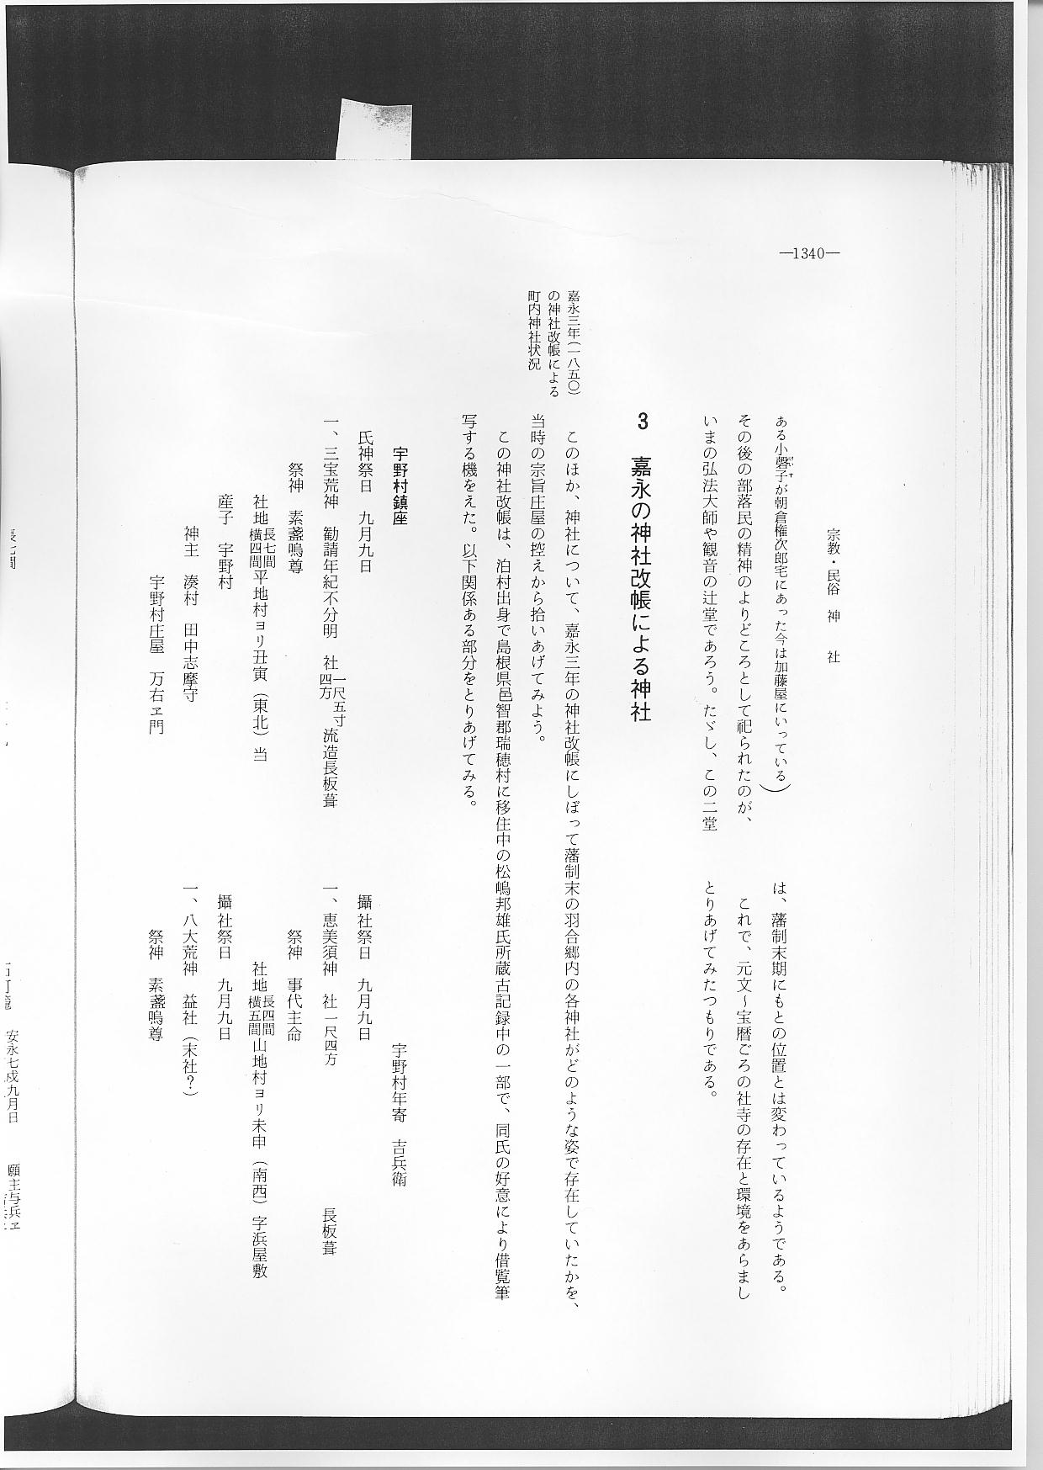
湊神社
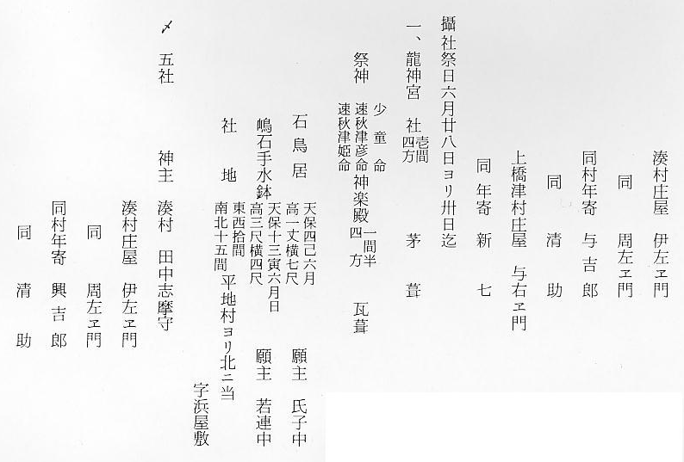
上橋津神社
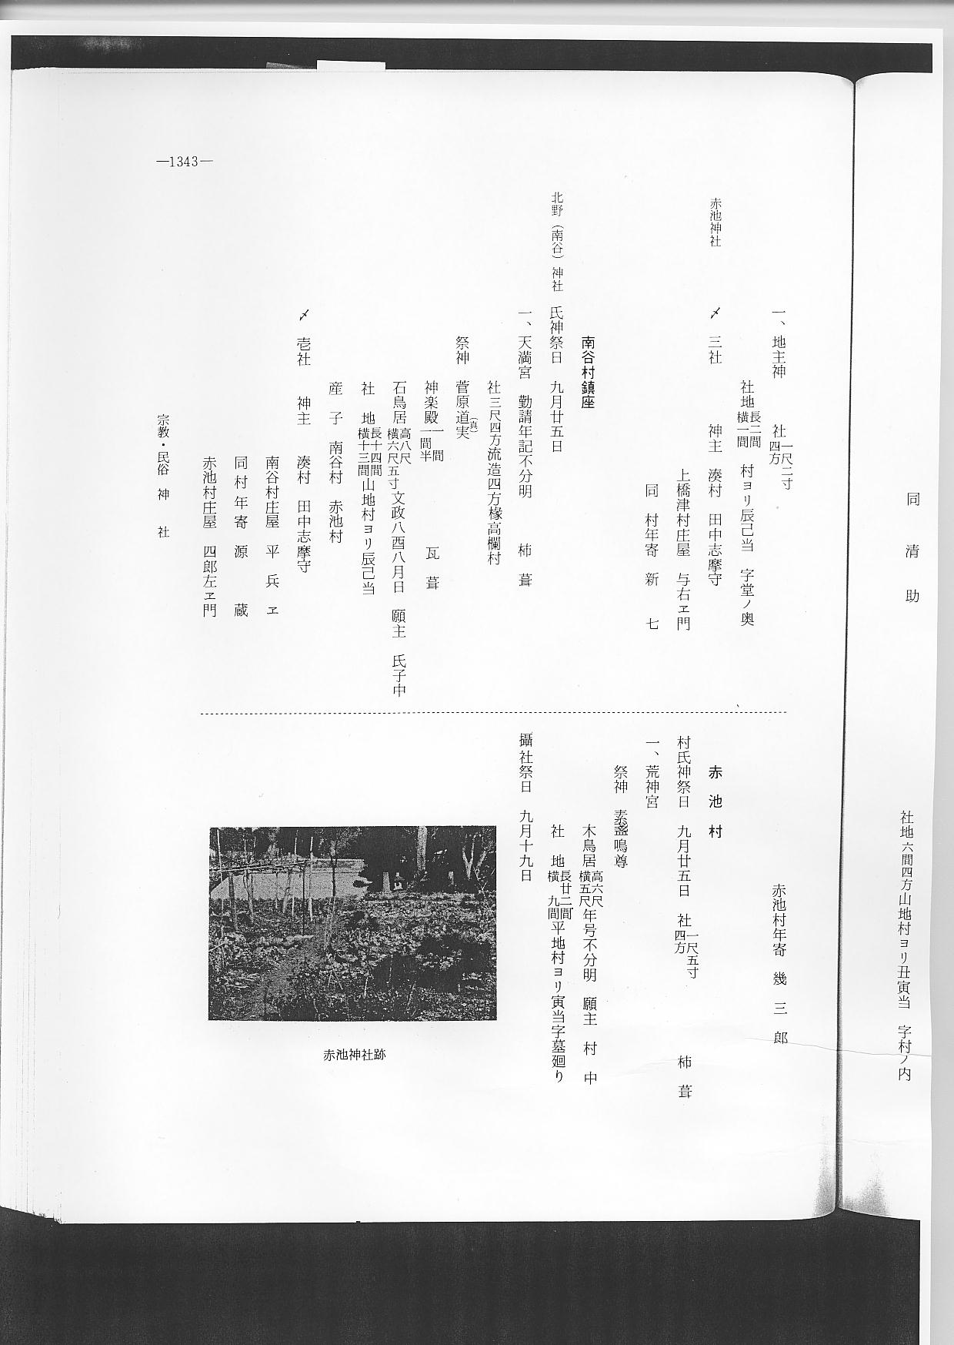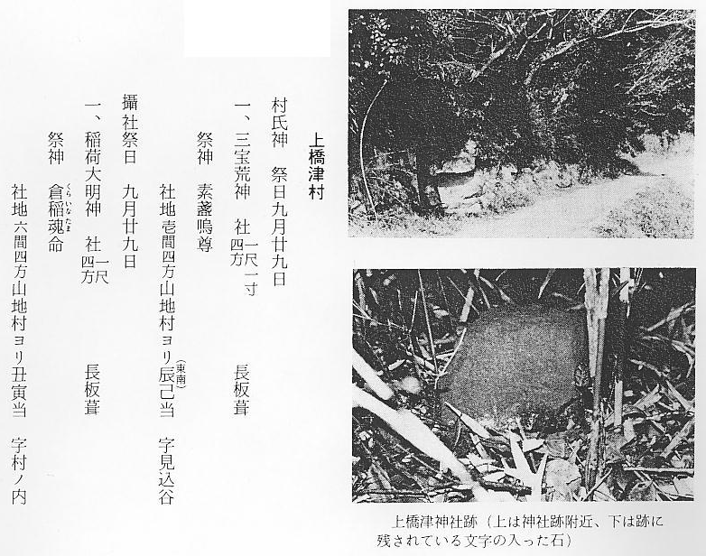

北野（南谷）神社
赤池神社
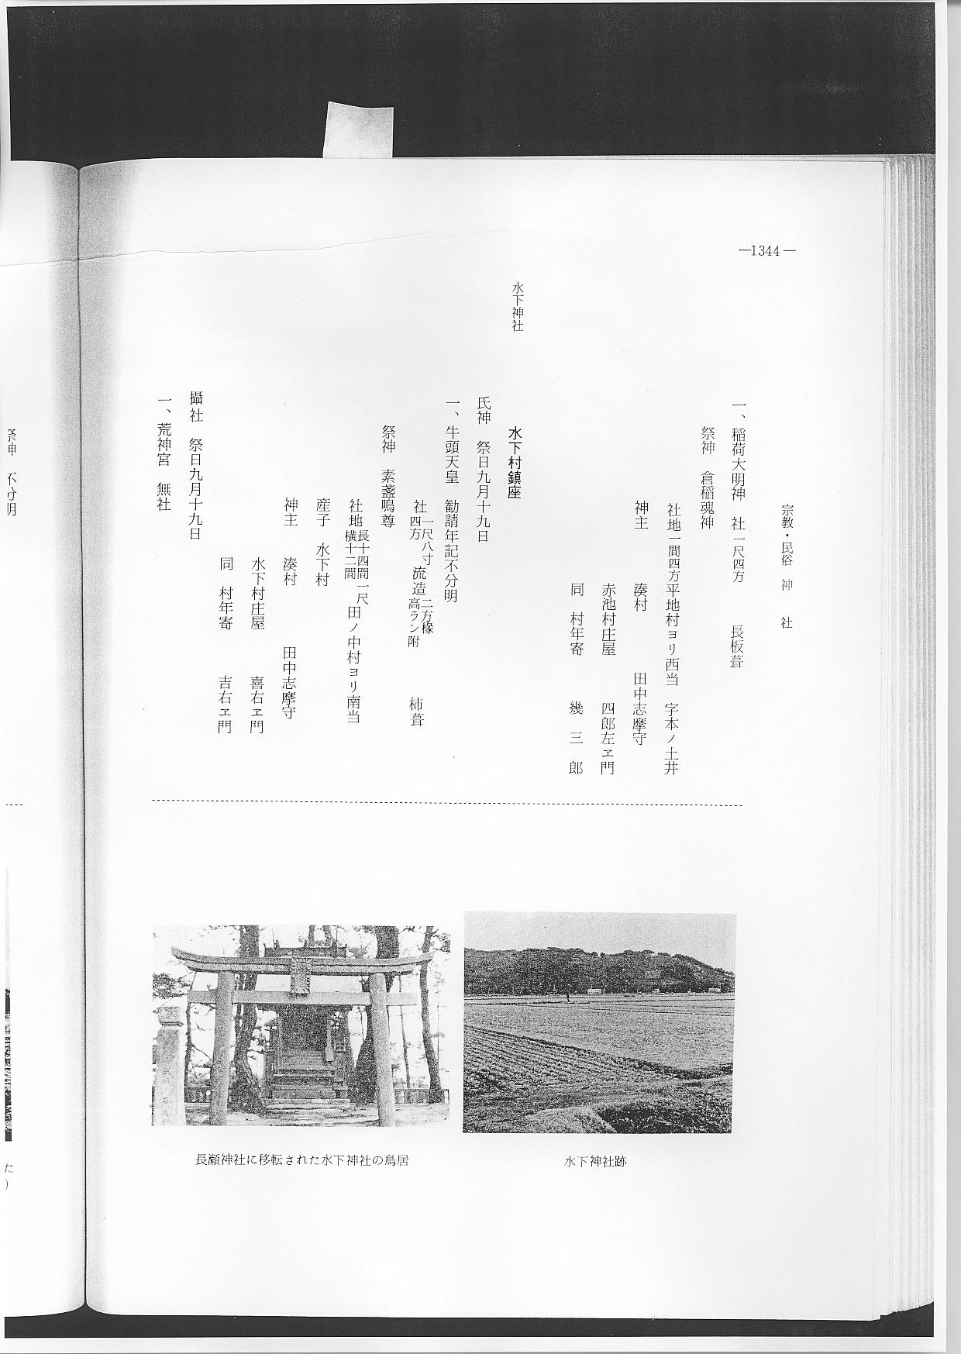
水下神社
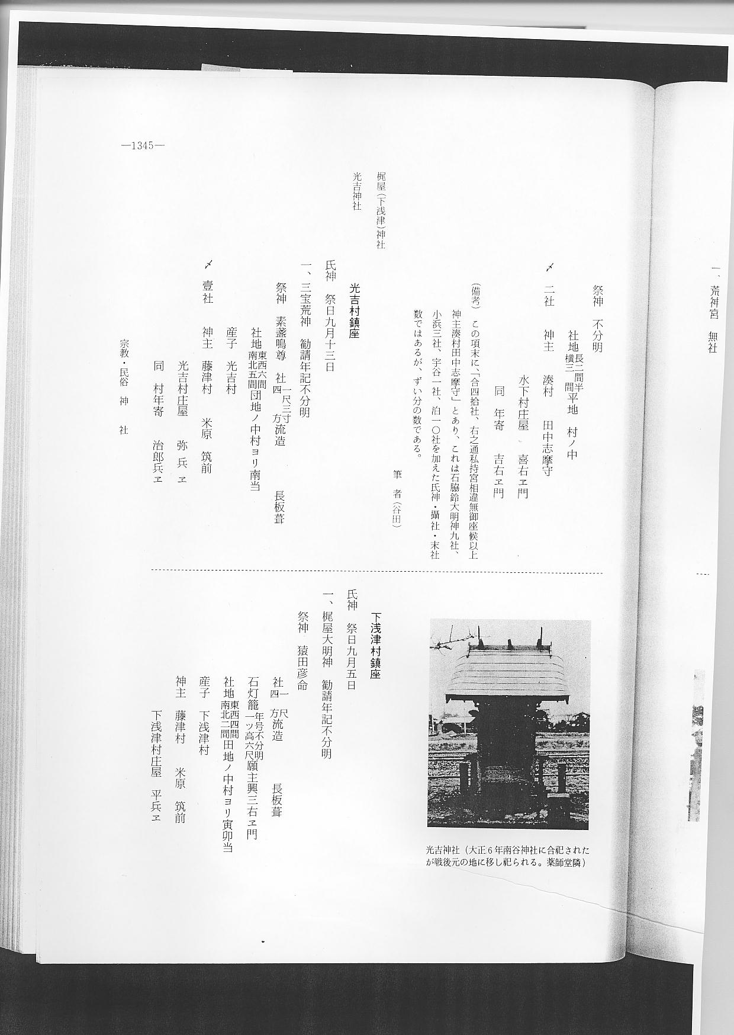
光吉神社
梶屋（下浅津）神社
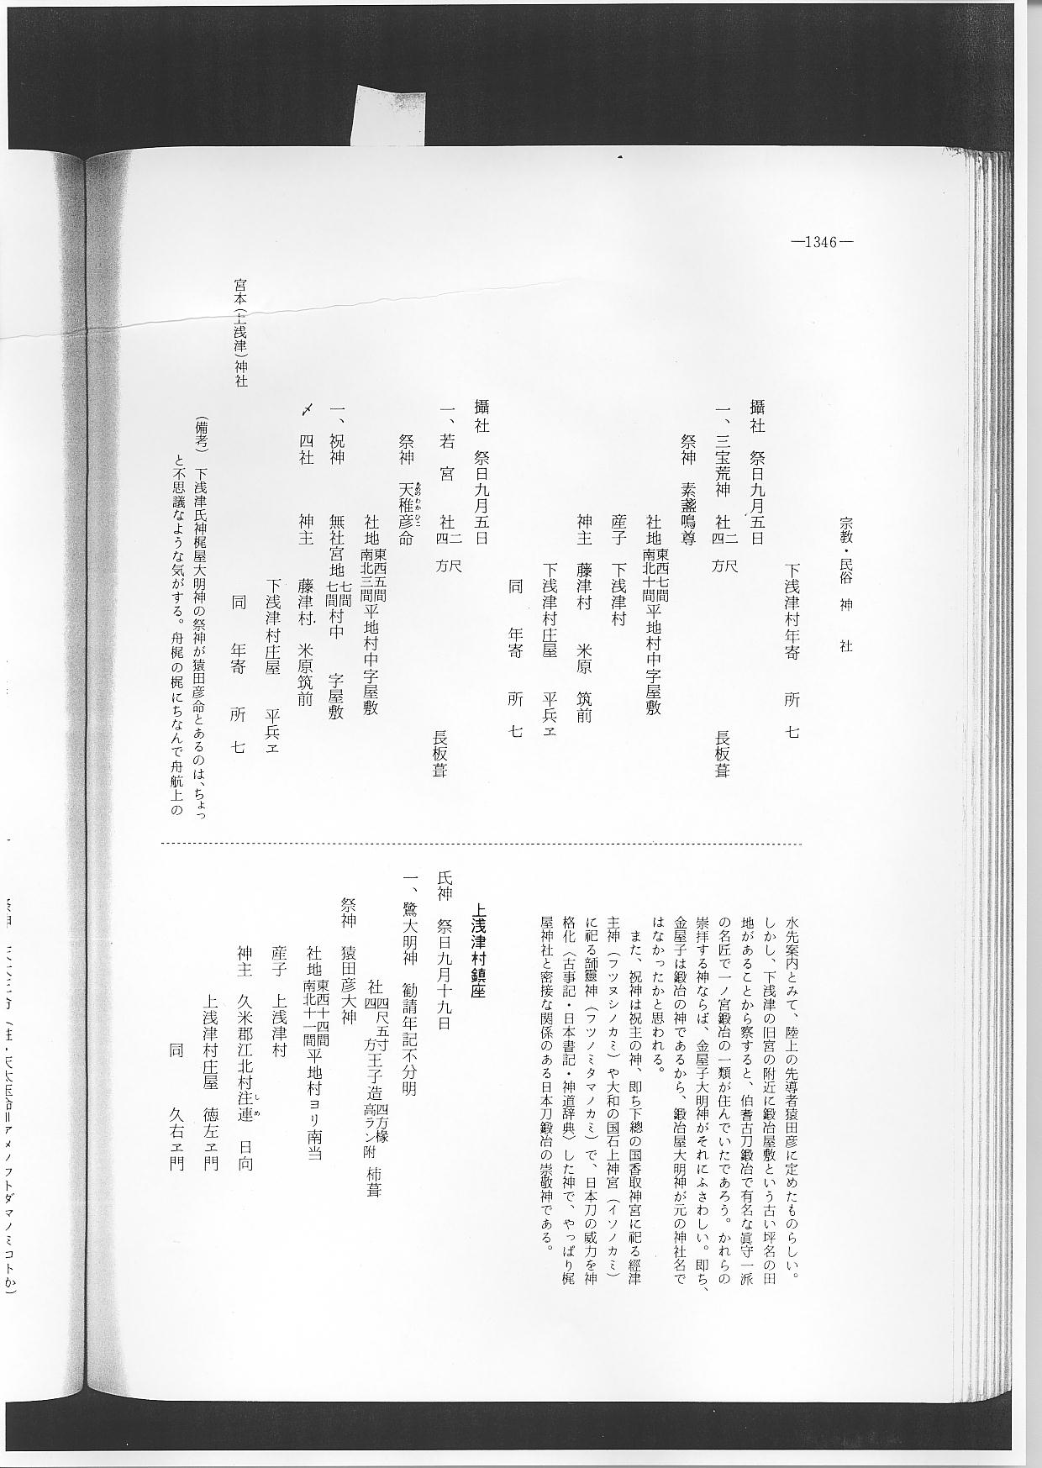

宮本（上浅津）神社
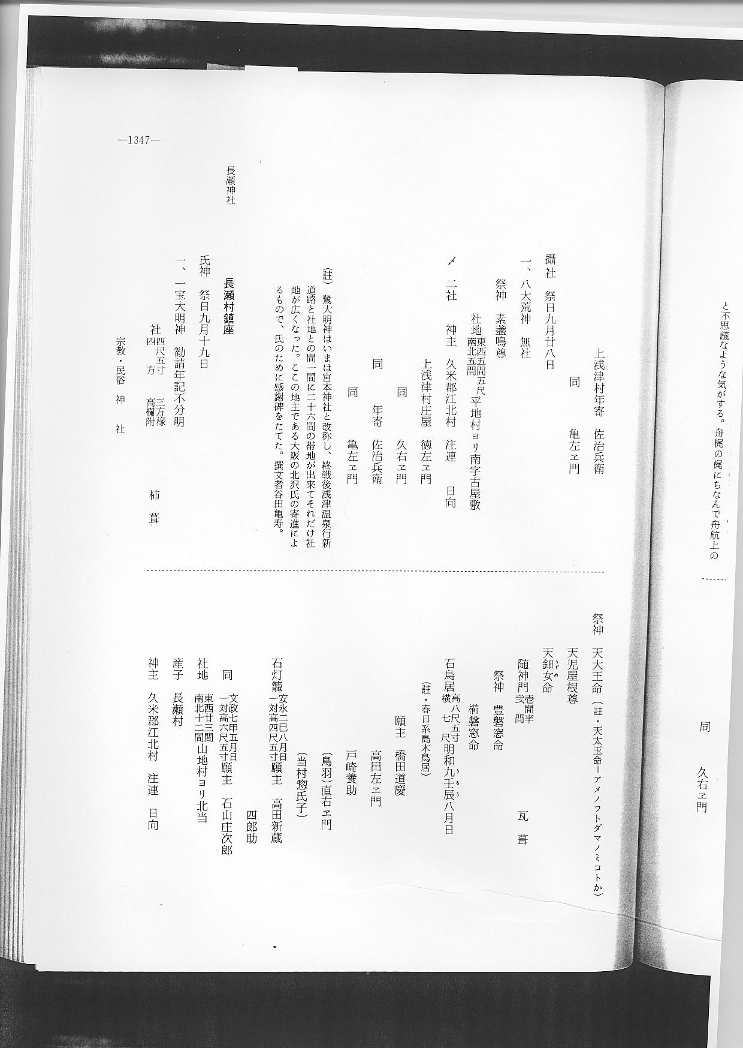
長瀬神社
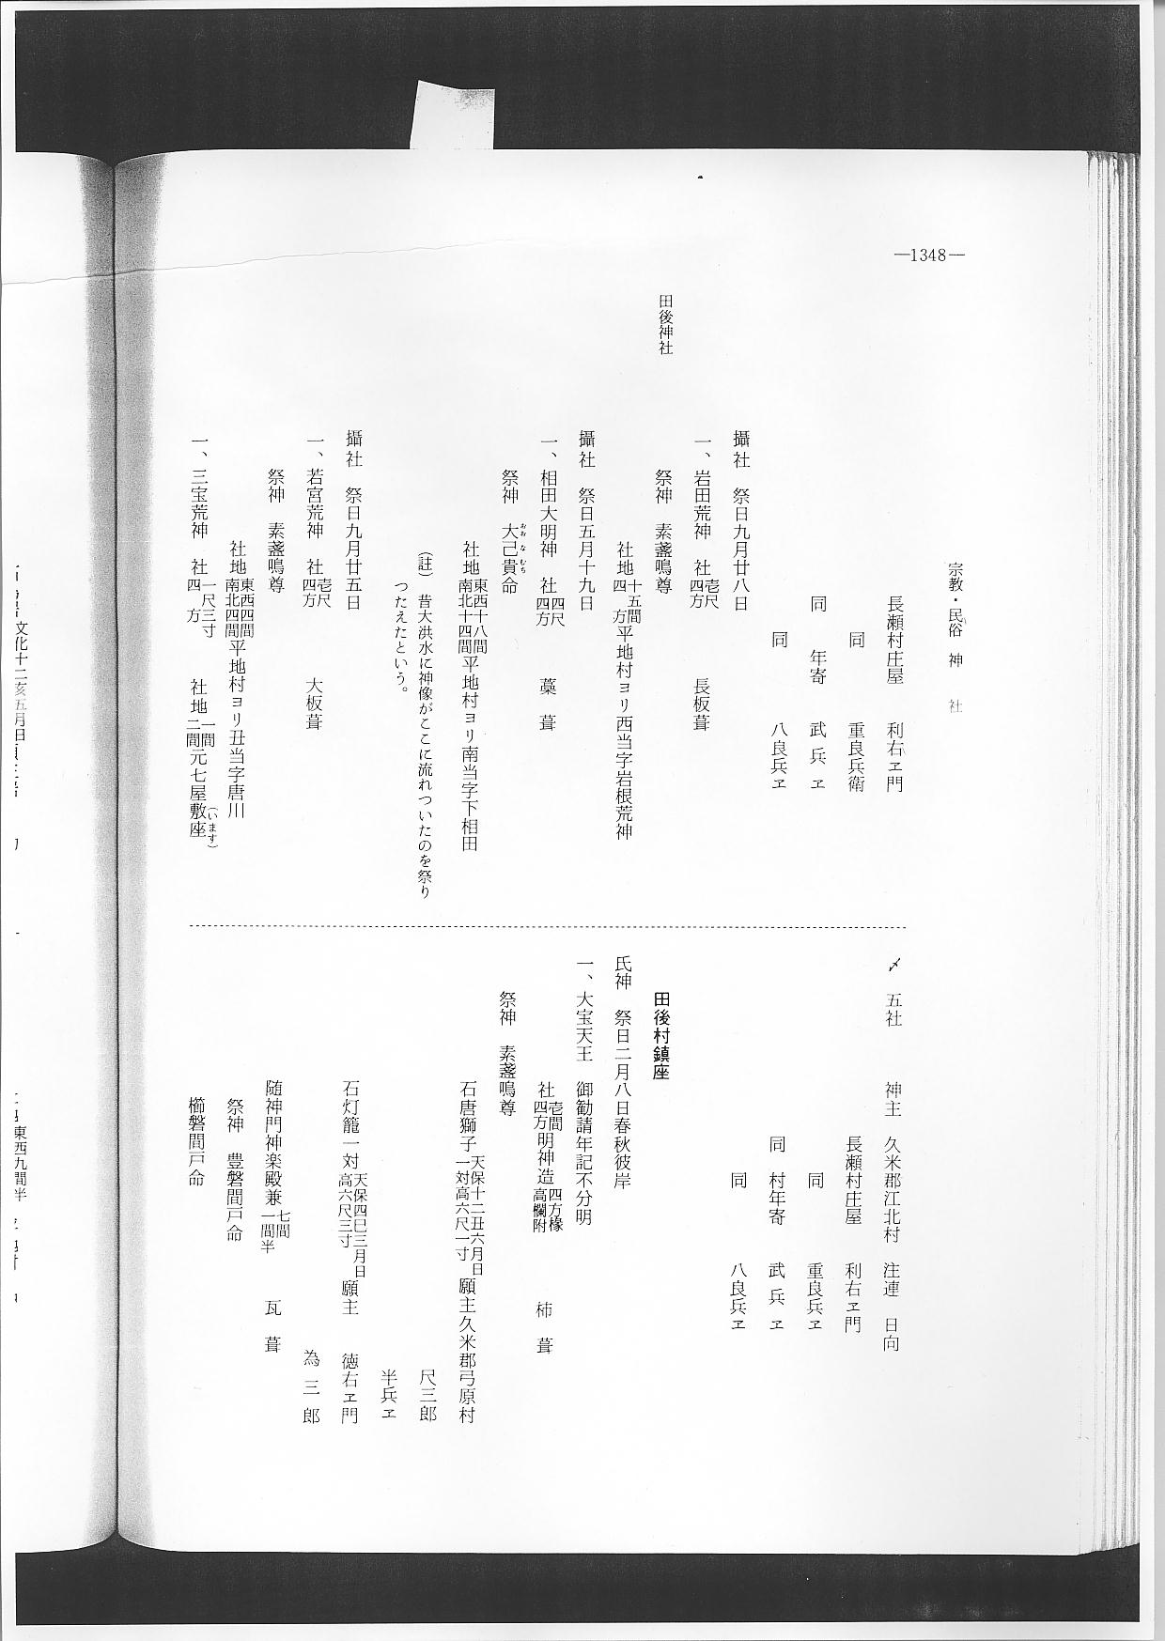
田後神社
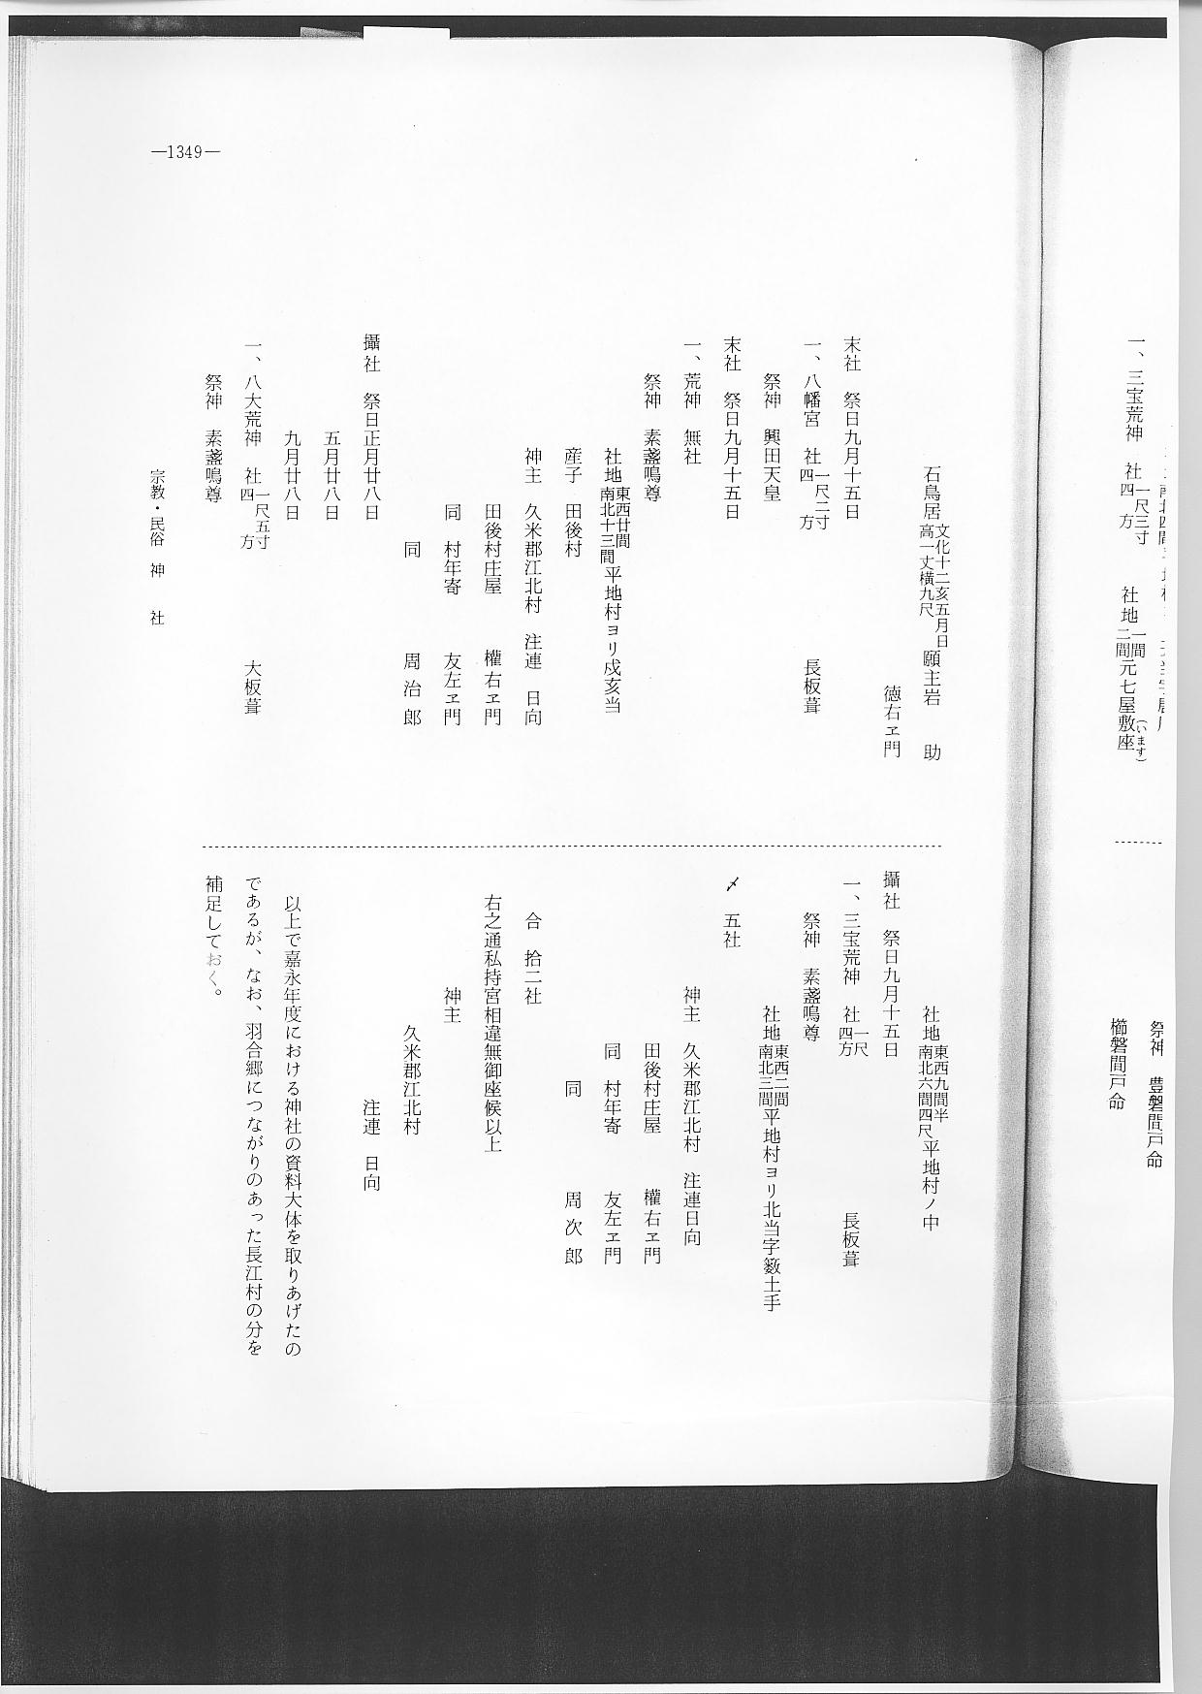
以上で嘉永年度における神社の資料大体を取りあげたのであるが、なお、羽合郷につながりのあった長江村の分を補足しておく。

長江神社
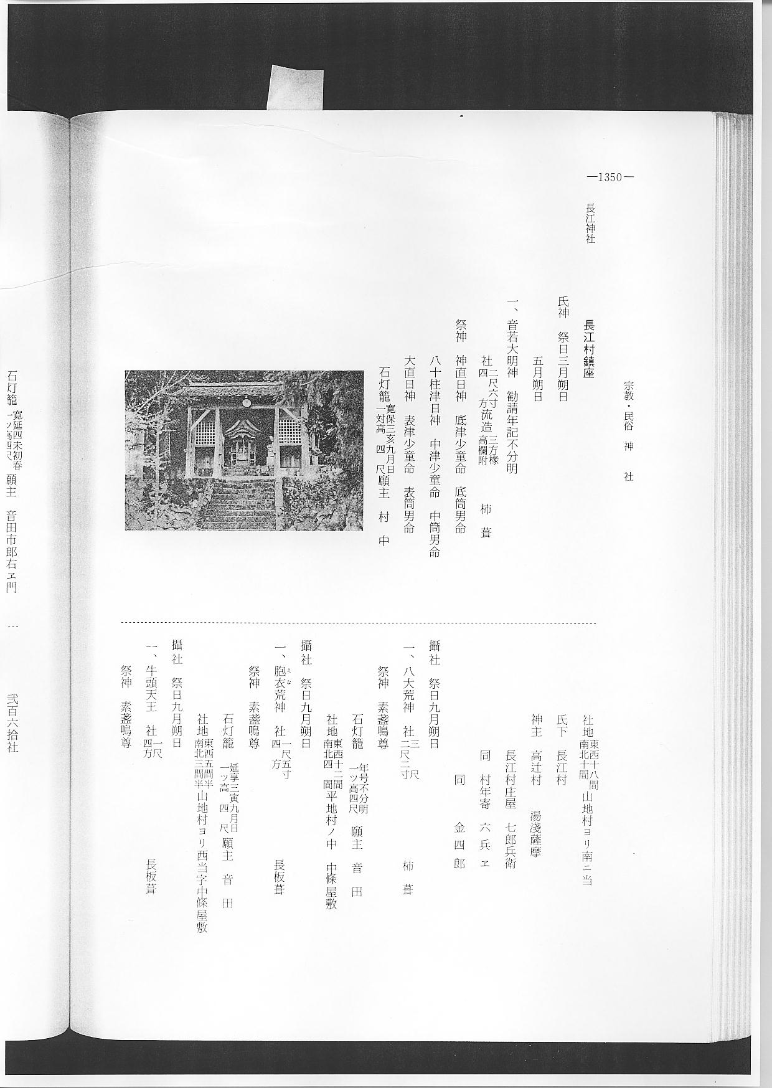

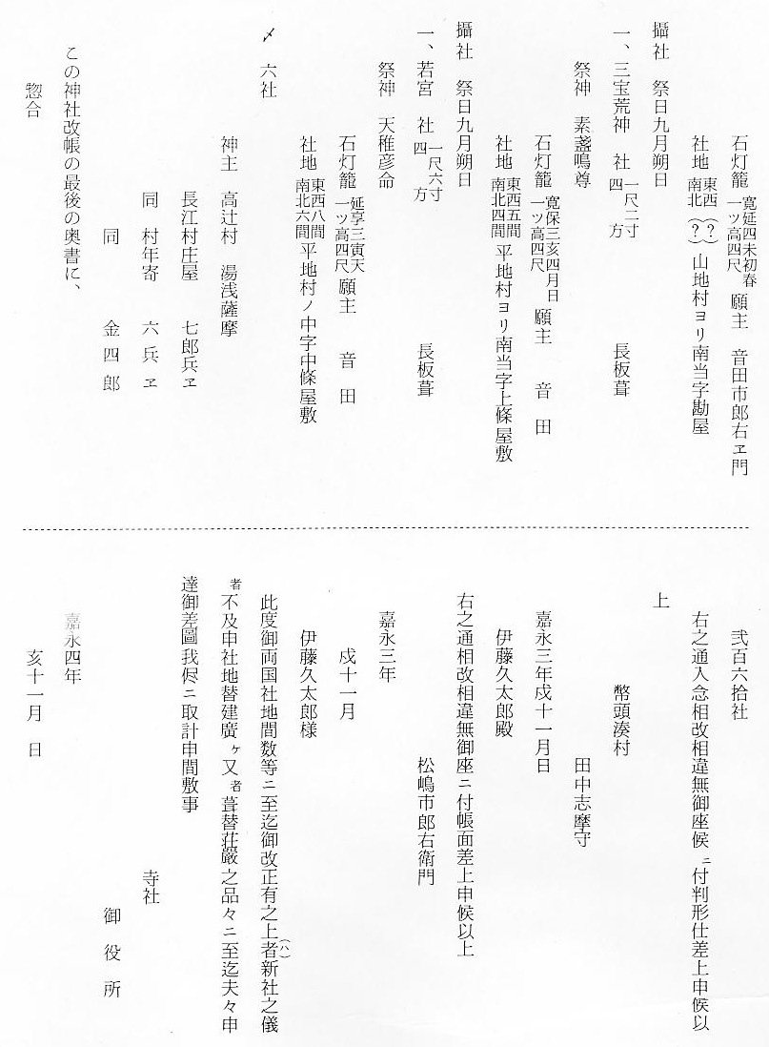

河村郡に存在した としたためてある。２６０社というのは、現在の東伯郡東部で旧河村郡のうち大原村以北の神社数で、大小混
神社数 然とずいぶん多数の神祠が存在していたものである。山中三谷の方面は別の宗旨庄屋構であったので、そこからは別の改帳が進達されている筈である。
こうして、因伯両国の改帳が寺社奉行役所に揃えられていて、「御改正有_{レ}之上_{者}新社之儀_{者}不_{レ}及_{レ}申、社地替建_{て}廣げ又_{者}葺替_{(へ)}荘嚴之品々至_{(る)}迄、夫々申達可_{レ}為_{二}差図_{一}」と嚴命しているので、おのずからこの文面の中に改帳の目的も明らかであり、その反面、幕藩制が神社・仏寺を掌握保護しつつ、キリシタン浸透を警戒していた意図も含まれていると考えられる。
位階のついた倭文 また、河村郡中・北部２６０社のうち、国史見在の神社で位階の授けられたものは、倭文神社と湊ノ神だけ
神社と湊神社 で、藩から社領を授けられていたのは倭文神社の４石９斗２升があるのみで、羽合郷内には１社もない。ただ、湊の神が１社、貞觀９年に從５位下を授けられているのは異彩を放っている。《湊神社の尼子晴久寄進の１５０石、吉川元春５０石、南條元続５０石（安堵？）、池田光仲の神領５０石が寄進されているというが、池田家に保存されていた裏付文書が天明の火災により焼失されてつまびらかではない。》
寺社奉行の監督が 前記奥書の文言で、寺社奉行の監督のやかましかった事情を察するにたる面白い貼り紙が、倭文神社１２攝・
やかましかったこ 末社書上の余白にある。それによると、
とを証する倭文神
社の貼紙
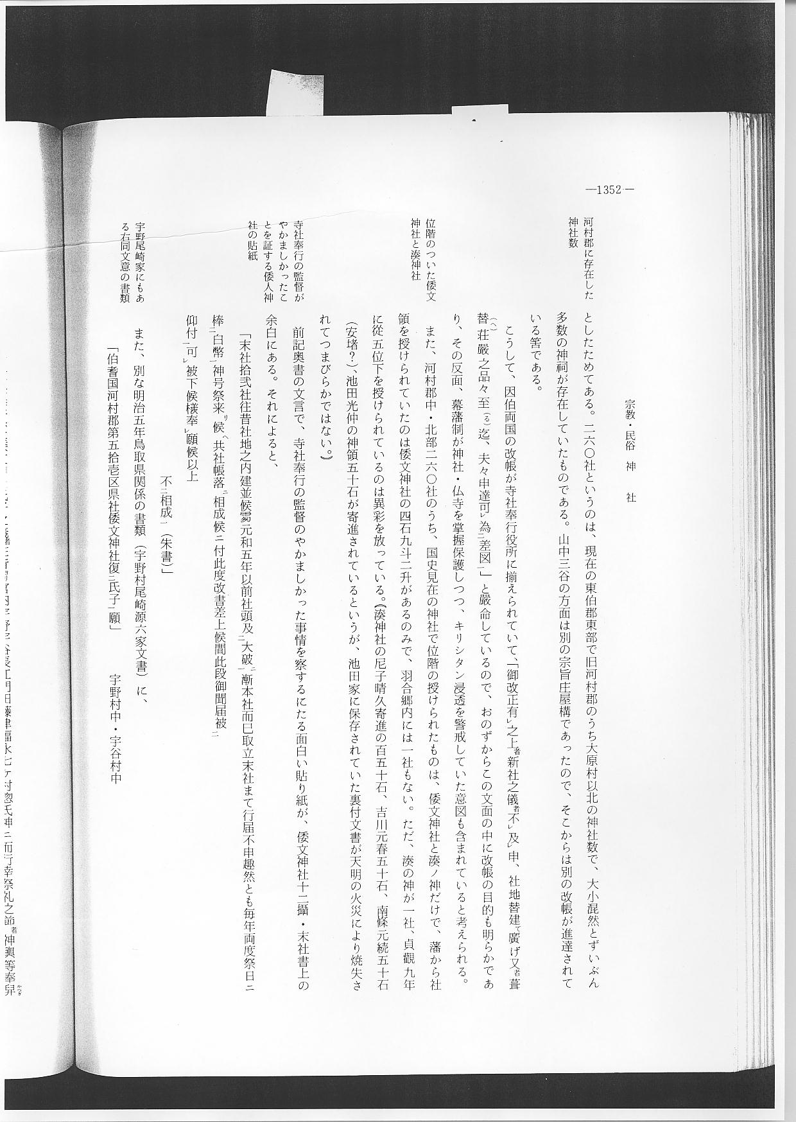

宇野尾崎家にもあ また、別な明治５年鳥取県関係の書類（宇野村尾崎源六家文書）に、
る上同文意の書類
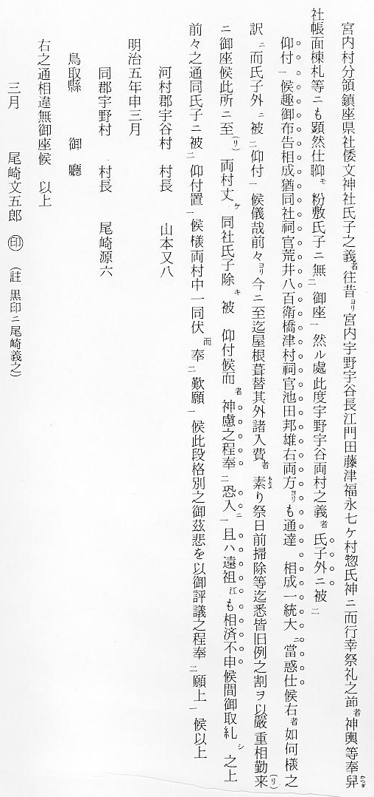
この願書の最後に「此度御調之上願意之通被_{レ}復候_{二}付不_{レ}及_{二}願出_{一}事」の貼り紙がある。
上２点の文書からみても、相当上司の監督権が強かったことがわかる。倭文神社は、社格位階も高く氏子も以上のごとく多いかわりに、この後も大正時代までいろいろ問題が起こり、その上社務所輿庫の罹災まであったお宮であるが、これらは羽合町には関係ないから省略する。
とにかく、このようなこまごまと資料をとり上げたのは、神社をとおしてこの地方の民俗信仰をかえりみるきっかけをつかみたいのと、執政者の民衆統制の意図をつきとめたいからである。
これで、明治以前寺社奉行統制化における神社の情況をとらえてみたが、さらに、祭神の種類により民衆の信仰のありかたを探ってみるも無駄ではなかろう。これは寺院草庵を記述してからにする。
そこで神社問題として残るのは、明治に入ってからの神社である。いま、鳥取県神社誌によって現状を挙げてみよう。そのまえにここに至るまでの経過を少し述べておきたい。
神仏分離令によっ かって羽合郷においては、国史見在社としては湊ノ神のみで、氏子・氏神関係に同じ国史見在社舎人郷宮内
て明確化された神 の倭文ノ神があり、湊大明神・一ノ宮大明神と通称されていたことは前記の通りであるが、新政府は明治元年
社 （１８６８）まず第１に神仏分離令を公布し、前記２大明神とともに、一宝大明神・三宝荒神・八大荒神・山ノ神・若宮等の仏教くさい社名を改めて、湊神社・倭文神社・宇野神社等の新名として摂末社を氏神に合祀させ、さらに仏教との縁を断って神社の立場を明らかにし、仏寺は仏寺で独立の姿となり、他県では湊川神社・県内では名和神社等皇室中心の忠臣をまつる官弊社も創立される趣となった。ついで、大正初頭の経済界の不
強制的に統合され 況の嵐のなかで、維持困難と目星をつけられた小部落の氏神は、大部落の氏神に合祀し町村単位１社とするよ
た神社 うほとんど強制指導が行われた。これには、全国的に各地で氏子の猛反対もおこったが、町村当局も神職も利害相反する氏子と官民との間の板ばさみとなり、数年間苦心惨胆して大正５年頃までになんとか合祀の目鼻をつけた。
次第に風格のつい 町村の村社では、町村長が衣冠束帯姿のいかめしさで神饌幣帛料を供進し、郷社には時として郡長が、県社
てきた神社 には無論知事やその代理者が奉幣使として参列、社司は、数人以上の神職楽士を従えて祝詞奏上お神楽など荘厳に執行され、国家神道の本領形態がととのってきた。中世平安の殿上人の正装祭政一致の光景もかくやとしのばれるまでになった。しかし、なかには、いかに小祠といえども、祖先以来の氏神を他社にもちさられることは、氏子として到底忍びないとし、頑として官庁の強制に反対し小氏神を護持しえたところも少くない。また、この機会に満州事変・日支事変で国民の神社信仰が熾烈となり、その波にのって各神社とも神域の拡張、社殿の整備、社格昇進の申請などが相ついで流行したので、社殿の風格が一新した。
明治期における神 さて、祭典となると、急場のこととてなかには奉幣使のある郡長が、「掛けまくも○○神社の大前に、畏み
社祭典の風俗 おそれみももうさく……」と珍奏したり、衣冠束帯の老村長の立行中に冠がお簾につかえてコロリとぬげ落ち、「木猴にして冠す」る傑作を演じたり、玉串捧典に立った参列者や警官の脚がしびれてグニャグニャとたおれかける失敗をくりかえすことは毎度であった。
合祀に反対した紛 一方合祀反対の異色として、氏神釜屋大明神（園神社）を灘郷神社への合祀に反対し、氏子惣代が泊に会合
争の一例 中御神体を浜小屋に隠座し奉り、まもなくこれが発覚して、氏子民多数が警察に拘引されるという騒ぎもあった例もある。この強制合祀の嵐のうちに郷土的には小祠ながら由緒ある神社が、政治的に抹削されてしまった向きもないとはいえない。その反発が戦後の今日、神社が宗教法人制となって国家の神道からつき離されてしまったひまに、合祀神社が元の氏子に引きもどされて、５０年振りに氏子と対面できた例もある。
羽合町内でもその例にもれず、神社の統廃合祀が行なわれ、戦後またまた元の氏子へ復祀した例もある。光吉神社のごときがその一例である。
これで明治初頭から大正の神社合併の表裏談、ひいては昭和戦後の神社処理と復祀状況を概説したので、これから国家神道確立期の町内各神社の状況を、鳥取県神社誌により列挙する。

